МАЪЛУМОТНОМА

Исакжонов Ихтиёр Икромжон ўғли
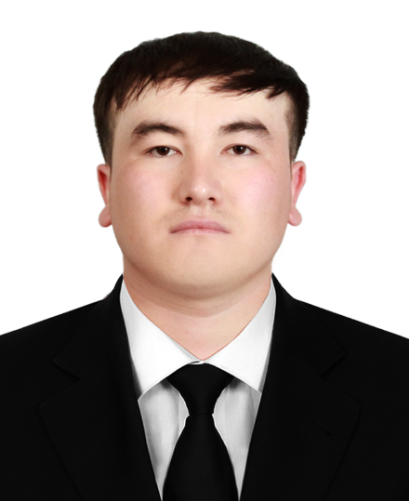
2023 йил 25 январьдан:

МТТДМҚТМОИ ахборот комуникатсион технологияларини жорий этиш мухандиси
Туғилган йили: Туғилган жойи:
18.10.1998 Андижон вилояти, Балиқчи тумани
Миллати: Партиявийлиги:
ўзбек Йўқ
Маълумоти: Тамомлаган:
олий 2022 й. Муҳаммад ал-Хоразмий номидаги Тошкент ахборот технологиялари университети

Маълумоти бўйича мутахассислиги: муҳандис-дастурчи
Илмий даражаси: Илмий унвони:
йўқ йўқ
Қайси чет тилларини билади:
инглиз тили
Давлат мукофотлари билан тақдирланганми (қанақа):
йўқ
Халқ депутатлари, республика, вилоят, шаҳар ва туман Кенгаши депутатими ёки бошқа
сайланадиган органларнинг аъзосими (тўлиқ кўрсатилиши лозим)
йўқ

МЕҲНАТ ФАОЛИЯТИ

2018-2022 й. Муҳаммад ал-Хоразмий номидаги Тошкент ахборот технологиялари университети
Талабаси
2022-2023 й. Хамкорбанк бош офес. Ит дэпартамент. Жава. Дэвэлонер.
2023 й.-ҳ.в. МТТДМҚТМОИ ахборот комуникатсион технологияларини жорий этиш мухандиси.

Қилган ишларим.

Жава баcкенд соҳасида 1 йил давомида асосий қилган ишларим wеб сайтлар ҳафсизлиги учун регистратсия ва логин қилишлар, админ панел, админ панелдаги ҳуқуқлар, Wеб сайтга эмаилга малумот жўнатиш функсиялар шунга ўхшаш кўплаб функсиялар қўшганман. Ораcле постгреСқл ва Спринг боот техналогиялардан фойдаланиб жава ва ораcле, постгрСқл боғлаган холда базадаги малумотларни алмашадиган тартиблайдиган ишлар қилганман. Эхcелдаги малумотни базага кўчирадиган базадаги керакли малумотни доwнлоад қиладиган ишлар. Жава баcкендга оит қандай иш бўлса қилишга харакат қиламан.

Исакжонов Ихтиёр Икромжон ўғлининг яқин қариндошлари ҳақида
МАЪЛУМОТ

Қариндош-лиги | Фамилияси, исми ва отасининг исми | Туғилган йили ва жойи | Иш жойи ва лавозими | Турар жойи
Отаси | Йўлчибоев Икромжон Исакжонович | 1976 йил,  Андижон вилояти | Тадбиркор | Андижон вилояти, Балиқчи тумани, Шох кўчаси, 15-уй
Онаси | Йўлчибоева Зулхумор Ғофуровна | 1977 йил,  Андижон вилояти | Уй бекаси | Андижон вилояти, Балиқчи тумани, Шох кўчаси, 15-уй
Укаси | Йўлчибоев Исломжон Икромжон ўғли | 2002 йил,  Андижон вилояти | Тадбиркор | Андижон вилояти, Балиқчи тумани, Шох кўчаси, 15-уй

